<a name="top"></a>

Автоматическое очищение всех cookie после выхода из Яндекс.Браузера
Экспорт в PDF
Дата создания: 2026/04/30 06:32 (C) mihanik
<a href='javascript:history.back();'><img src=/lib/exe/fetch.php/level_up.png height=35 width=50></a>

Дано
Яндекс.Браузер сохраняет cookie всех посещённых сайтов.
Из-за этого сохраняются данные по:
- идентификация и аутентификации пользователя на сайтах;
- управлению сессиями;
- персонализации контента;
- аналитике и оптимизации работы сайтов;
- таргетированной рекламы;
- и т.д., и т.п..

Надо
Очищать все куки при закрытии Яндекс.Браузера

Решение

Шаг 1
Для изменения параметров запуска нужно открыть настройки.
Для этого нажимаем на кнопку с тремя горизонтальными линиями в правом верхнем углу экрана и из открывшегося меню выбираем “Настройки”.


Шаг 2
В окне с настройками слева заходим в раздел «Сайты».
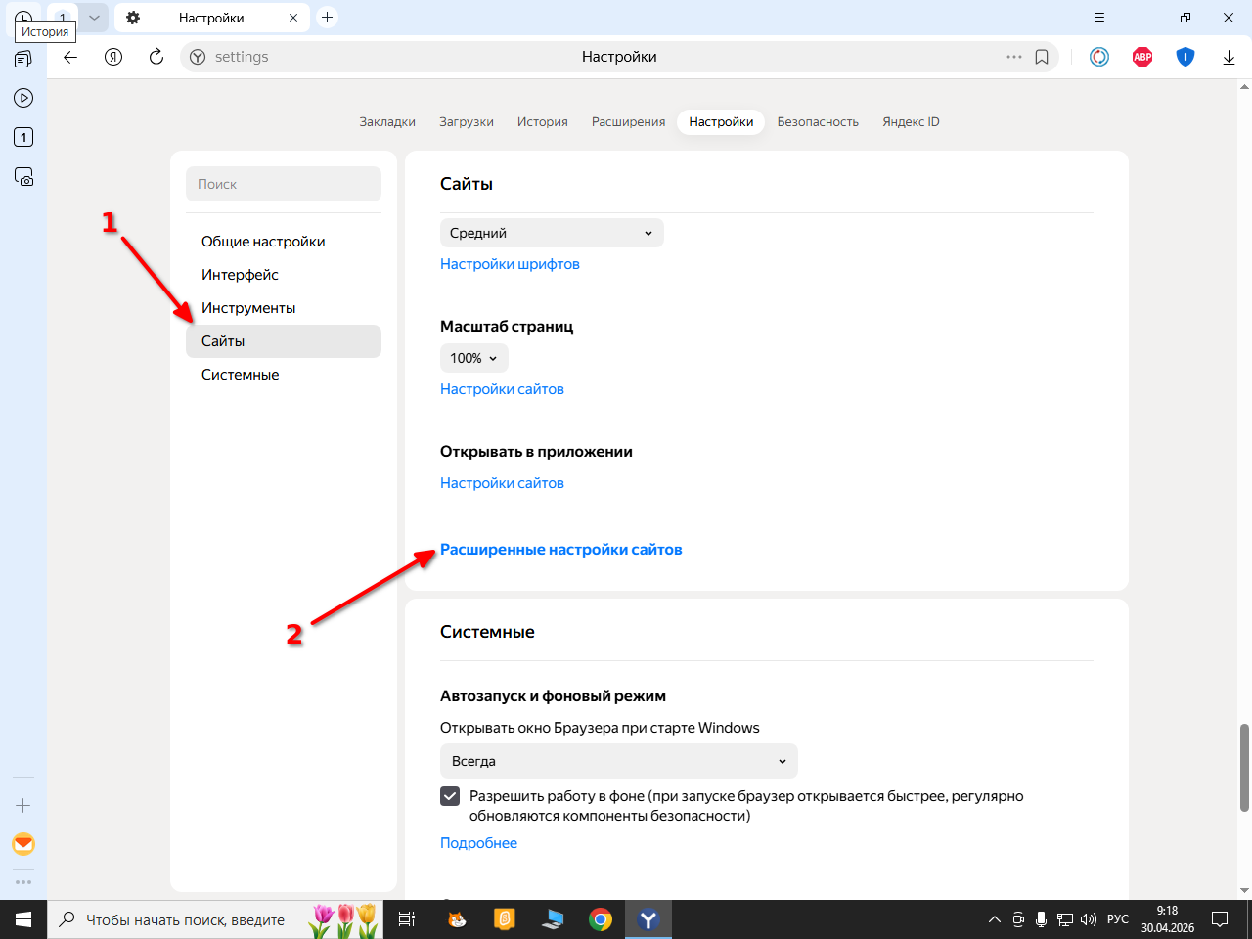
Теперь правую часть окна проматываем то подпункта “Расширенные настройки сайтов” и кликаем по этому пункту.

Шаг 3
Для того, чтобы при закрытии Яндекс.Браузера удалялись все cookie, нужно просто поставить галочку «Очищать файлы cookie при выходе из браузера».
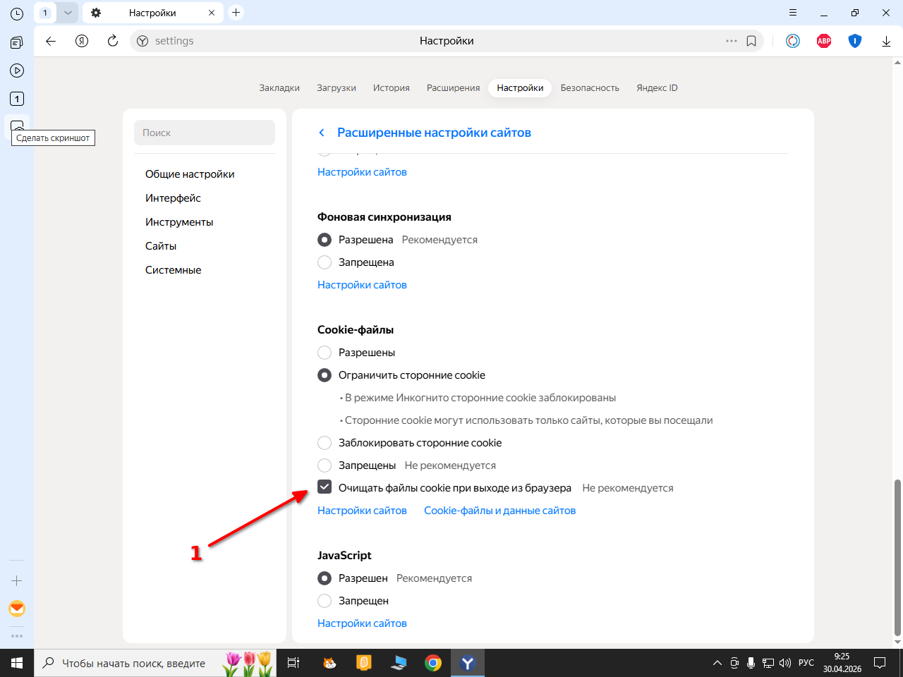
Все, сразу после этого настройки будут применены и ничего дополнительного делать не требуется.

Источники
- https://it-actual.ru/delete-all-cookies-at-close-yandex-browser.html
⇑ Наверх ⇑
 | В моей WIKI постоянно ведётся какая-то работа со статьями.  Если у вас возникли вопросы или замечания,  можете их отправлять на почту support@mihanik.net

